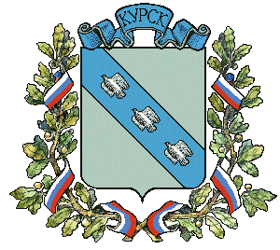

АДМИНИСТРАЦИЯ ГОРОДА КУРСКА
Курской области
РАСПОРЯЖЕНИЕ

«30» декабря 2020г. г. Курск № 349-ра

Об организации работы
лыжной трассы на территории
курского картодрома

В связи с поручением, данным на оперативном совещании у Губернатора Курской области Старовойта Р.В. от 28.12.2020 об организации лыжной трассы на курском картодроме с прокатом лыж и музыкальным фоновым сопровождением:

1. Управлению молодежной политики, физической культуры и спорта города Курска (Колышев И.А.), МБУ «Спортивная школа «Картинга» (Морозова О.Б.) оказать содействие в предоставлении РФСОО «Федерация лыжных гонок Курской области» территории курского картодрома для организации лыжной трассы в зимний период, при благоприятных погодных условиях, начиная с 04 января 2021 года .
2. Предложить УМВД России по г. Курску (Москалев А.В.):
2.1. осуществить необходимые мероприятия по охране общественного порядка по предупреждению и пресечению противоправных действий на период работы данного объекта;
2.2. провести обследование территории на предмет обнаружения взрывчатых веществ в целях предупреждения преступлений террористического характера.
3. Комитету городского хозяйства города Курска (Агищев И.В.):
04 января 2021 года до 9.00 часов установить 2 мусорных контейнера, которые вывозить еженедельно (по согласованию);
осуществлять ежедневную уборку территории автостоянки курского картодрома.
4. Комитету дорожного хозяйства города Курска (Ходеев Д.В.) выполнять расчистку от снега территории автостоянки курского картодрома (по согласованию).
5. Управлению делами Администрации города Курска (Кабан А.Н.) обеспечить размещение настоящего распоряжения на официальном сайте Администрации города Курска в информационно-телекоммуникационной сети «Интернет».

2

6. Контроль за исполнением настоящего распоряжения возложить на заместителя главы Администрации города Курска Гребенкина В.В.
7. Распоряжение вступает в силу со дня его подписания

Глава города Курска В.Н. Карамышев

